幼儿运动分享——分享行为
 | 分析
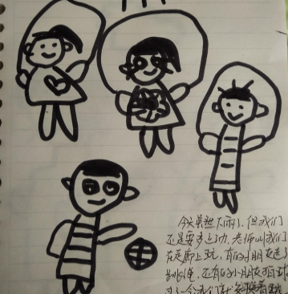 | 幼儿：“下雨天我们还是可以玩游戏，我们可以在走廊上跳绳和拍球，等会我们再交换着玩”  分析：游戏情境提高幼儿分享意识。
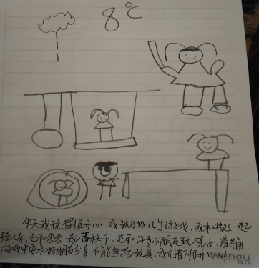 | 幼儿：“今天我玩的很开心，我玩了好几个游戏，我和微微一起骑小车，还和念念一起荡秋千，还和许多小朋友玩梯子、滚筒，游戏中，要和小朋友分享，不能争抢玩具。”  分析：良好的同伴关系以及丰富的游戏材料促进幼儿分享行为的发生。
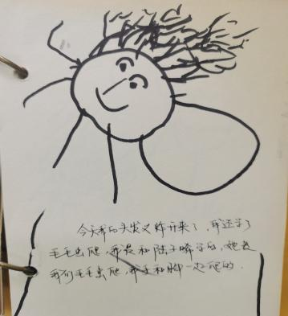 | 幼儿：“今天我的头发炸开了，我还学了毛毛虫爬，是陆子晞教我的，要手和脚一起爬。”  分析：运动能够促使幼儿在活动中自然而然地产生分享行为。
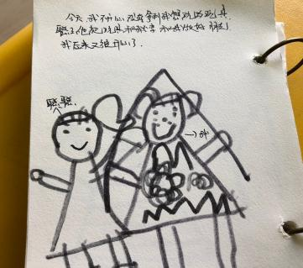 | 幼儿：“今天我不开心，没有拿到我想要的玩具，聪聪他把玩具和我分享，后来我又开心了。”  分析：同伴的分享行为促进了同伴之间的友谊。
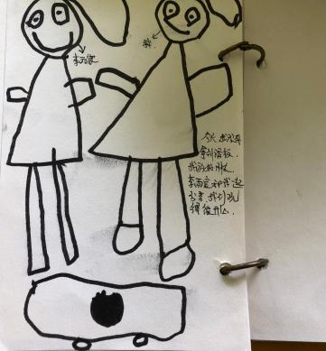 | 幼儿：“今天我没有拿到滑板，我的好朋友雨宸和我一起分享，我们很开心。”  分析：材料的数量可以促进幼儿分享行为的发生。

